Министерства науки и высшего образования Российской Федерации

Федеральное государственное автономное образовательное учреждение высшего образования

«Национальный исследовательский университет ИТМО»

**Лабораторная работа №1**

По дисциплине

«Экономика программной инженерии»

Студент:

Иванов Артемий Антонович P34232

Преподаватель:

Машина Екатерина Алексеевна



**Санкт-Петербург**

**2024**

Оглавление

**Задание 3**

**Функциональные требования 3**

1. Система должна предоставлять регистрацию и авторизацию пользователей 3

2. Система должна предоставлять работу с задачами 3

3. Система должна предоставлять интерактивную карту 4

5. Система должна предоставлять систему рейтингов и достижений 4

7. Система должна предоставлять дополнительные функции 4

**Оценка трудоемкости наивным методом 5**

**Оценка трудоемкости методом PERT 6**

**Сетевая диаграмма взаимосвязи работ 7**

**Расчет минимальной продолжительности проекта методом критического пути 7**

**Метод функциональных точек 8**

1. Определение функциональных компонентов 8

a. Внешние входы (EI) 8

b. Внешние выходы (EO) 8

c. Внешние запросы (EQ) 8

d. Внутренние логические файлы (ILF) 8

e. Внешние интерфейсные файлы (EIF) 8

2. Взвешивание функциональных компонентов 8

3. Коррекция по факторам сложности 9

Итог 9

**Расчет трудоемкости методом COCOMO II 9**

Определение факторов масштаба (Scale Factors, SF) 9

Формула времени разработки (TDEV): 12

**Use Case Points 13**

Определение параметров UCP 13

a. Выделение акторов 13

b. Выделение сценариев использования (use cases) 13

Коррекция на техническую сложность (TCF) 14

a. Определение технических факторов 14

Коррекция на фактор среды (EF) 15

a. Определение факторов среды 15

Расчет итоговых use case points (UCP) 15

Итог 16

**Заключение 16**

# Задание

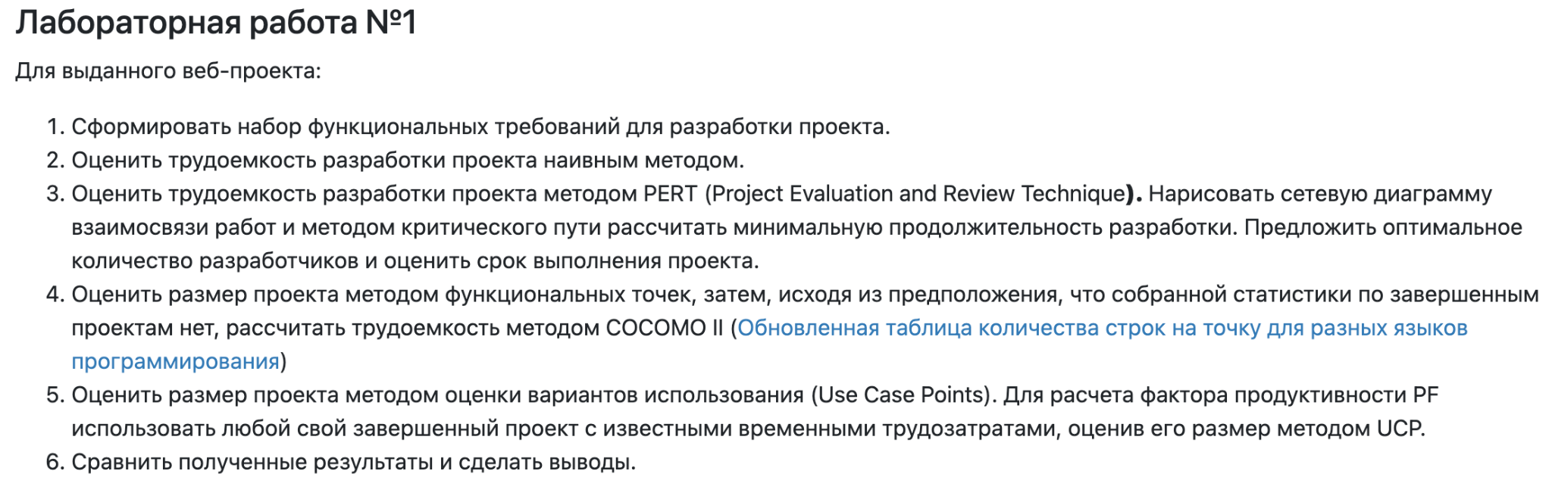

Вариант: [https://maproulette.org](https://maproulette.org/)

# Функциональные требования

#### **1. Система должна предоставлять регистрацию и авторизацию пользователей**

* Возможность регистрации через электронную почту и пароль.
* Авторизация через социальные сети (Google, Facebook).
* Сброс и восстановление пароля.
* Профиль пользователя, включающий:
  + Имя.
  + Аватар.
  + Информация о прогрессе (количество выполненных задач, достижения).

#### **2. Система должна предоставлять работу с задачами**

* Возможность пользователям создавать задачи:
  + Указание категории задачи (например, картографическая ошибка, проверка данных и т.д.).
  + Указание географического региона (на карте).
  + Добавление описания задачи, инструкции и вложений (скриншоты, ссылки).
* Список задач с фильтрацией:
  + По категории.
  + По уровню сложности (например, легкий, средний, сложный).
  + По географическому положению (в радиусе, по конкретной области).
  + По статусу (выполнено, в процессе, доступно).
* Прогресс выполнения задач:
  + Визуализация прогресса (процент выполненных задач).
  + История выполнения задачи (кто, когда и что делал).

#### **3. Система должна предоставлять интерактивную карту**

* Карта для отображения задач:
  + Задачи отображаются как маркеры или полигоны.
  + При клике на задачу — открывается информация о ней.
* Возможность фильтрации задач на карте.
* Отображение выполненных и активных задач разными цветами.
* Возможность масштабирования и перемещения по карте.

**4. Система должна предоставлять механизм выполнения задач**

* Интерфейс для выполнения задачи:
  + Поле для ввода текста (комментарии или решения).
  + Кнопки для отметки задачи как "выполнено", "невозможно выполнить", "передано на доработку".
* Подсказки или инструкции для каждой задачи.
* Возможность загрузки файлов, связанных с выполнением задачи.
* Встроенная система комментариев для обсуждения задачи.

#### **5. Система должна предоставлять систему рейтингов и достижений**

* Начисление баллов за выполнение задач.
* Лидеры недели/месяца/всего времени.
* Значки и уровни за выполнение определенного числа задач или достижение целей.

**6. Система должна предоставлять систему общения между пользователями**

* Возможность обсуждения задач в чате или форуме.
* Подписка на задачи или группы задач.
* Уведомления:
  + О новых задачах.
  + О комментариях и прогрессе по вашим задачам.
* Возможность работать над задачами в командах:
  + Создание команд.
  + Рейтинг и прогресс команд.

#### **7. Система должна предоставлять дополнительные функции**

* Режим обучения для новых пользователей.
* Экспорт данных о задачах в CSV/JSON.
* Интеграция с внешними сервисами (JOSM для редактирования данных карты).

# Оценка трудоемкости наивным методом

| **№** | **Функционал** | **Optimistic** | **Optimal** | **Pessimistic** |
| --- | --- | --- | --- | --- |
| 1 | Регистрация и авторизация пользователя | 8 | 12 | 16 |
| 2 | Работа с задачами | 20 | 28 | 35 |
| 3 | Интерактивная карта | 10 | 15 | 20 |
| 4 | Механизм выполнения задач | 15 | 18 | 21 |
| 5 | Система рейтингов и достижений | 6 | 8 | 11 |
| 6 | Социальные функции | 10 | 12 | 14 |
| 7 | Дополнительные функции | 4 | 6 | 7 |
| 8 | Тестирование | 25 | 40 | 50 |
| 9 | Релиз | 15 | 25 | 40 |
| **∑** | | **113** | **164** | **214** |

# Оценка трудоемкости методом PERT

| **№** | **Функционал** | **Optimistic** | **Optimal** | **Pessimistic** | **Ei = (Pi + 4Mi + Oi)/6** | **CKOi = (Pi**  **- Oi)/6.** |
| --- | --- | --- | --- | --- | --- | --- |
| 1 | Регистрация и авторизация пользователя | 8 | 12 | 16 | 12 | 4 |
| 2 | Работа с задачами | 20 | 28 | 35 | 18 | 6 |
| 3 | Интерактивная карта | 10 | 15 | 20 | 15 | 5 |
| 4 | Механизм выполнения задач | 15 | 18 | 21 | 18 | 6 |
| 5 | Система рейтингов и достижений | 6 | 8 | 11 | 8.166666667 | 2.833333333 |
| 6 | Социальные функции | 10 | 12 | 14 | 12 | 4 |
| 7 | Дополнительные функции | 4 | 6 | 7 | 5.833333333 | 1.833333333 |
| 8 | Тестирование | 25 | 40 | 50 | 39.16666667 | 4.166666667 |
| 9 | Релиз | 15 | 25 | 40 | 25.83333333 | 4.166666667 |
| **∑** | | **113** | **164** | **214** | **154** | **38** |

# Сетевая диаграмма взаимосвязи работ

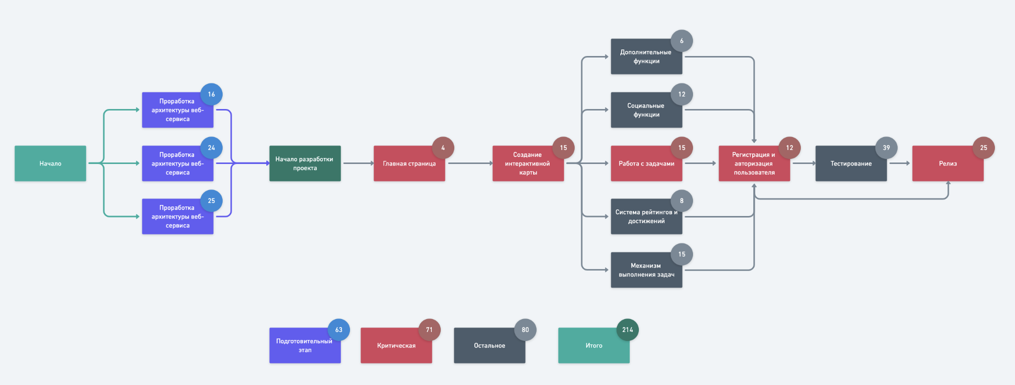

# Расчет минимальной продолжительности проекта методом критического пути

Критический путь 71 ч

| Минимальная продолжитель ность разработки (методом критического пути) / час | Суммарная трудоемкость проекта / чел.час E9 | Количество рабочих часов в день на одного разработчика / час | Срок выполнения проекта / рабочие дни | Количество  разработчиков  / чел |
| --- | --- | --- | --- | --- |
| 71 | 214 | 8 | 9 | 3 |

# 

# Метод функциональных точек

### **1. Определение функциональных компонентов**

#### **a. Внешние входы (EI)**

* Авторизация пользователя: 1 EI
* Создание/редактирование вызовов: 2 EI
* Внесение изменений в задачи (отметка завершения): 1 EI
* Поиск задач: 1 EI  
  **Итого: 5 EI**

#### **b. Внешние выходы (EO)**

* Отображение списка задач: 1 EO
* Вывод аналитики и статистики: 1 EO  
  **Итого: 2 EO**

#### **c. Внешние запросы (EQ)**

* Получение данных задач: 1 EQ
* Получение деталей задачи: 1 EQ
* Получение статистики: 1 EQ  
  **Итого: 3 EQ**

#### **d. Внутренние логические файлы (ILF)**

* База данных задач: 1 ILF
* База пользователей: 1 ILF  
  **Итого: 2 ILF**

#### **e. Внешние интерфейсные файлы (EIF)**

* Интерфейс с OpenStreetMap API: 1 EIF
* Интерфейс с аналитической системой: 1 EIF  
  **Итого: 2 EIF**

### **2. Взвешивание функциональных компонентов**

Теперь взвесим компоненты, используя таблицу весов:

| **Тип компонента** | **Легкий** | **Средний** | **Сложный** |
| --- | --- | --- | --- |
| **EI** | 3 FP | 4 FP | 6 FP |
| **EO** | 4 FP | 5 FP | 7 FP |
| **EQ** | 3 FP | 4 FP | 6 FP |
| **ILF** | 7 FP | 10 FP | 15 FP |
| **EIF** | 5 FP | 7 FP | 10 FP |

Мы предположим средний уровень сложности для всех компонентов.

* **EI**: 5×4=20
* **EO**: 2×5=10
* **EQ**: 3×4=12
* **ILF**: 2×10=20
* **EIF**: 2×7=14

**Итого без учета факторов сложности: 76 функциональных точек.**

### **3. Коррекция по факторам сложности**

Корректируем итоговое значение с помощью 14 факторов влияния (Value Adjustment Factor, VAF), таких как производительность, доступность, надежность и т.д. Предположим среднее значение веса: VAF=1.1 × VAF = 1.1 ×VAF=1.1.

**Общее количество функциональных точек:**FP=76×1.1=83.6FP = 76 × 1.1 = 83.6FP=76 × 1.1=83.6

### **Итог**

**84 функциональные точки**.

# Расчет трудоемкости методом COCOMO II

### **Определение факторов масштаба (Scale Factors, SF)**

Факторы масштаба:

| **Фактор** | **Оценка** | **Значение** |
| --- | --- | --- |
| PREC | Номинальная | 3,72 |
| FLEX | Номинальная | 3,04 |
| RESL | Номинальная | 4,24 |
| TEAM | Номинальная | 3,29 |
| PMAT | Номинальная | 4,68 |
| **Итого** | Номинальная | **18,97** |

Формула для вычисления коэффициента масштаба:

SF=∑SFi=18,97

**Определение множителей трудоемкости (Effort Multipliers, EM)**

Используем предложенные множители:

| **Фактор** | **Оценка** | **Значение** |
| --- | --- | --- |
| PERS | Номинальная | 1,00 |
| RCPX | Номинальная | 1,00 |
| RUSE | Номинальная | 1,00 |
| PDIF | Номинальная | 1,00 |
| PREX | Номинальная | 1,00 |
| FCIL | Номинальная | 1,00 |
| SCED | Номинальная | 1,00 |

Произведение множителей:

∏EMi=1,00

**Коэффициент конверсии для языка Python**

Размер проекта в функциональных точках — 84 (из предыдущего расчета). Используем коэффициент конверсии для Python (939393 строк на функциональную точку):

KLOC=84×93/1000=7,812 KLOC

**Базовая формула для трудоемкости (PM)**

Формула трудоемкости:

E=A×SIZEB+0.01×SF×∏EMi

Где:

* A=2,94 (константа для COCOMO II)
* B=0,91 (базовая экспонента)
* SF=18,97 (сумма факторов масштаба)
* ∏EMi=1,00 (произведение множителей трудоемкости).

Подставляем значения:

E=2,94×7,8120,91+0,01×18,97×1,00

Вычислим значение экспоненты:

Bfinal=0,91+0,01×18,97=1,0997

Теперь рассчитаем трудоемкость:

E=2,94×7,8121,0997=2,94×9,765=28,71 человеко-месяцев

**Время разработки и распределение усилий**

#### **Формула времени разработки (TDEV):**

TDEV=C×EDTDEV

Где:

* C=3,67
* D=0,28

Подставляем:

TDEV=3,67×(28,71)0,28=3,67×3,45=12,66 месяцев

**Средний размер команды:**

Команда=ETDEV=28,7112,66≈2,27 человека

**Итоговые результаты**

1. **Трудоемкость (PM):** 28,7 человеко-месяцев.
2. **Время разработки (TDEV):** 12,7 месяцев.
3. **Средний размер команды:** 2-3 человека.

# Use Case Points

### **Определение параметров UCP**

#### **a. Выделение акторов**

Акторы — это пользователи или внешние системы, которые взаимодействуют с системой. Они классифицируются по уровню сложности:

| **Тип актора** | **Пример** | **Вес** |
| --- | --- | --- |
| **Простой** (Simple) | Актор, использующий стандартный API (например, OpenStreetMap API). | 1 |
| **Средний** (Average) | Пользователь с графическим интерфейсом. | 2 |
| **Сложный** (Complex) | Сложная система или другой сайт с безопасными API. | 3 |

Для сайта **MapRoulette** можно выделить акторов:

* **Пользователь** (средний) — 1 актор, вес 2.
* **OpenStreetMap API** (простой) — 1 актор, вес 1.
* **Администратор** (сложный) — 1 актор, вес 3.

Общая оценка акторов:

UA=(1×2)+(1×1)+(1×3)=6

#### **b. Выделение сценариев использования (use cases)**

| **Тип сценария** | **Пример** | **Вес** |
| --- | --- | --- |
| **Простой** (Simple) | До 3 шагов. | 5 |
| **Средний** (Average) | От 4 до 7 шагов. | 10 |
| **Сложный** (Complex) | Более 7 шагов. | 15 |

Сценарии:

1. **Авторизация пользователя** — простой (5).
2. **Просмотр списка задач** — средний (10).
3. **Выполнение задачи** — сложный (15).
4. **Создание/редактирование вызовов (админ)** — сложный (15).
5. **Получение аналитики** — средний (10).

Общая оценка сценариев:

UC=(1×5)+(1×10)+(1×15)+(1×15)+(1×10)=55.UC

**c. Вычисление необработанных use case points (UUCP)**

Формула:

UUCP=UA+UC

Подставляем значения:

UUCP=61

### **Коррекция на техническую сложность (TCF)**

#### **a. Определение технических факторов**

Оценим технические факторы, влияющие на сложность разработки. Каждому фактору дается вес и оценка от 0 до 5 (где 0 — незначительное влияние, 5 — максимальное влияние).

| **Фактор** | **Вес** | **Оценка** | **Результат** |
| --- | --- | --- | --- |
| Высокая надежность | 2 | 3 | 6 |
| Сложность интерфейса | 1 | 2 | 2 |
| Мобильный/веб-доступ | 3 | 4 | 12 |
| Сложность обработки данных | 2 | 3 | 6 |
| Интеграция с внешними системами | 3 | 4 | 12 |

Итого:

TF=∑(Вес×Оценка)=6+2+12+6+12=38

Формула для TCF:

TCF=0.6+(0.01×TF)

Подставляем:

TCF=0.6+(0.01×38)=0.98

### **Коррекция на фактор среды (EF)**

#### **a. Определение факторов среды**

| **Фактор** | **Вес** | **Оценка** | **Результат** |
| --- | --- | --- | --- |
| Опыт работы с похожими проектами | 1 | 3 | 3 |
| Опыт работы с языком (Python) | 2 | 4 | 8 |
| Знание предметной области | 2 | 3 | 6 |
| Мотивация команды | 1 | 5 | 5 |
| Инструменты разработки | 1 | 4 | 4 |

Итого:

EF=∑(Вес×Оценка)=3+8+6+5+4=26

Формула для EF:

EF=1.4−(0.03×EF)

Подставляем:

EF=1.4−(0.03×26)=0.62

### **Расчет итоговых use case points (UCP)**

Формула:

UCP=UUCP×TCF×EF

Подставляем значения:

UCP=61×0.98×0.62=37.07

**Оценка трудоемкости (PF)**

Для оценки трудоемкости используем коэффициент производительности (Productivity Factor, PF).

PF = 20

Формула:

PM=UCP×PF

Подставляем:

PM=37.07×20=741.4 часы

### **Итог**

1. **Необработанные UCP (UUCP):** 61.
2. **Технический коэффициент (TCF):** 0.98.
3. **Коэффициент среды (EF):** 0.62.
4. **Итоговые UCP:** 37.07.
5. **Трудоемкость:** ~741.4 часов (~92 человеко-дней, если брать 8 часов в день).

# Заключение

В результате исследования различных способов оценки трудозатрат было выяснено, что методы COCOMO II и Use Case Points способны выдавать более адекватные и правдоподобные результаты для проектов. Это объясняется тем, что данные методы учитывают множество факторов, способствующих изменению сложности и объема работ. Рекомендуем внедрять эти методики в планирование проекта, чтобы обеспечить достаточные ресурсы и снизить вероятность рисков, связанных с недооценкой трудозатрат.